Технико-экономическое обоснование внедрения

«Внедрения возможности многопользовательской игры в мобильную экшен шутер игру «Танки онлайн-мультиплеер»»

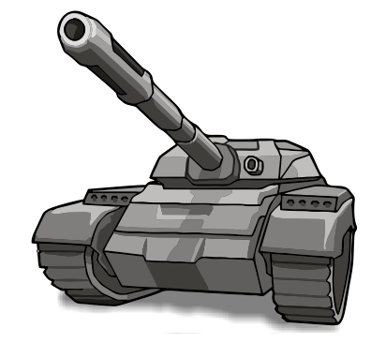

Москва 2022 год

Оглавление
1. Общие сведения 3
1.1. Наименование проекта 3
1.2. Наименование заказчика и разработчика проекта 3
1.3. Перечень документов, на основании которых создается проект 3
1.4. Описание существующей технологии 3
1.5. Плановые сроки начала и окончания работ 3
1.6. Порядок оформления и предъявления заказчику результатов работ 3
2. Назначение и цели развития системы 3
2.1. Вид автоматизируемой деятельности 3
2.2. Перечень объектов, на которых предполагается использование системы 4
2.3. Наименование и требуемые значения, которые должны быть достигнуты при внедрении ИС 4
3. Характеристика объектов автоматизации 4
3.1. Краткие сведения об объекте автоматизации 4
3.2. Сведения об условиях эксплуатации и характеристиках окружающей среды 4
4. Требования к системе 5
4.1. Требования к структуре и функционированию системы 5
4.2. Требования к персоналу 5
4.3. Перечень подлежащих автоматизации задач 5
4.4. Показатели назначения 5
4.5. Перечень критериев и отказов 6
4.6. Требования к математическому обеспечению 6
4.7. Требования к информационному обеспечению 6
4.8. Требования к техническому обеспечению 6
4.9. Требования к метрологическому обеспечению 7
5. Состав и содержание работ по созданию системы 7
6. Порядок контроля и приемки системы 10
Приложение 1. 11
Приложение 2. 12

Общие сведения
  - Наименование проекта
Проектирование, реализация и внедрение возможности мультиплеерной игры в «Танки онлайн-мультиплеер».
Краткое наименование: «Танки онлайн».
  - Наименование заказчика и разработчика проекта
Заказчик: Преображенский Максим Владимирович, телефон 8-910-431-21-90.
Адрес заказчика: 115432, Москва, 2-й Кожуховский пр-д, 12, стр.1.
Разработчик: Жерноклеев Даниил Андреевич, телефон 8-915-670-21-88.
Адрес разработчика: 125671, Москва, ул. Пестеля, д.8.
  - Перечень документов, на основании которых создается проект
Проект реализуется на основании:
- дизайн - документа онлайн проекта;
- технических требований к серверу.
  - Описание существующей технологии
На данный момент в игре полностью отсутствует возможность мультиплеерной игры и реализована только одиночная.
  - Плановые сроки начала и окончания работ
Плановый срок начала работ по созданию возможности мультиплеерной игры – 25 февраля 2022 года.
Плановый срок окончания – 6 апреля 2022 года.
Этапы и сроки выполнения описаны в 5 разделе.
  - Порядок оформления и предъявления заказчику результатов работ
После тестирования и апробации дополненная игра передается Исполнителем Заказчику в указанные сроки для оценки результатов.

Назначение и цели развития системы
  - Вид автоматизируемой деятельности
В игру должны быть внедрены следующие возможности:
- возможность сбора в команды для дальнейшей игры;
- возможность онлайн - игры как одному, так и в составе заранее сформированной команды;
- возможность общения (чат) во время игры.
  - Перечень объектов, на которых предполагается использование системы
Игра «Танки онлайн» является мобильной, поэтому предполагает запуск на устройствах с ОС Android (версии 9 и выше) и IOS (версии 13 и выше).
  - Наименование и требуемые значения, которые должны быть достигнуты при внедрении ИС
Целью автоматизации является появление возможности играть онлайн с другими реальными людьми.
После реализации проекта игра будет стоить 1500 рублей.

Характеристика объектов автоматизации
  - Краткие сведения об объекте автоматизации
Мобильная экшен шутер игра «Танки онлайн-мультиплеер» была выпущена в мае 2021 года. На 24 февраля 2022 года суммарно из AppStore и GooglePlay было более 100000 скачиваний.
На данный момент в игре присутствует возможность только одиночной игры, что включает в себя прохождение карьеры против ботов, а также ежедневные испытания.
Также в игре присутствует возможность покупки уникальных дизайнов для танков и различные цвета снарядов за реальную валюту (донат).
  - Сведения об условиях эксплуатации и характеристиках окружающей среды
Для скачивания и успешной установки игры необходима ОС Android версии 9 и выше или IOS версии 13 и выше, а также 2 Гб свободной памяти.
Для возможности играть онлайн необходим стабильный интернет.
Специальные условия окружающей среды не требуются.

Требования к системе
  - Требования к структуре и функционированию системы
В результате реализации проекта будет добавлен новый процесс пользователя «многопользовательская игра», который будет включать в себя:
- чат во время игры;
- рейтинговую систему игроков;
- кнопка, перемещающая в онлайн.
В донатах появится новый бонус Pay-to-win.
В коммуникации с разработчиком появится возможность жаловаться на игроков, которые используют читы.
Подробно все требования представлены на диаграммах в приложении 1 и приложении 2.
  - Требования к персоналу
Необходимо расширить штат поддержки игроков до 10 человек и обучить их типовым взаимодействиям.
Также персонал поддержки нужно научить возможности модерации чата (отслеживание нецензурных выражений) и Fair Play (блокирование игроков, которые используют читы).
Персонал поддержки должен оперативно обрабатывать непрошедшие платежи.
  - Перечень подлежащих автоматизации задач
Сбор в команды для дальнейшей онлайн игры должен проходить не более 1 минуты.
Суммарный рейтинг команды соперника должен быть +- как рейтинг вашей команды.
Добавление возможности общения во время матча (чат).
  - Показатели назначения
Пик одновременных игроков должен составлять более 1000 человек, а также необходимо поддерживать до 500 одновременных сессий.
  - Перечень критериев и отказов
Срыв соединения у пользователя;
Пользователь не может найти команду для боя;
Срыв игры на стороне сервера;
Неверный расчет рейтинга игрока (должны дать за победу +20, а дали как за поражение -5);
Неверное решение блокировки пользователя модератором;
В магазине не прошла покупка;
Покупка совершена, но скин не появился в инвентаре.
В случае получения сообщения от игрока о неправильной блокировки поддержка должна как можно быстрее снять ее.
В случае проблем с соединением либо срыва игры на стороне игрока проверить наличие подключения к интернету, а на стороне сервера перезагрузить его.
  - Требования к математическому обеспечению
Для формирования равной команды соперника необходимо сложить рейтинг всех игроков одной команды и собрать похожую по рейтингу команду соперника. Допустимое отклонение может составлять +- 50 очков.
Для формирования рейтинга игрока будет применяться следующий расчет:
- в случае победы к рейтингу +20 очков;
- в случае поражения -5 очков от рейтинга.
  - Требования к информационному обеспечению
Необходима единая база данных для аккаунтов игроков, где будут храниться ID игрока, логин, пароль, его рейтинг и весь имеющийся инвентарь.
Еще необходима база, где будут храниться логи чатов.
  - Требования к техническому обеспечению
Необходимы 3 сервера для игры, а также БД для хранения информации об игроках.
  - Требования к метрологическому обеспечению
Отслеживание статистки игрока по следующим параметрам:
- соотношение убийств и смертей;
- соотношение побед и поражений в составе команды в онлайне.
Отслеживание статистики команды: соотношение побед и поражений.
На основании собранной информации будут сформированы «Топы» сезона.

Состав и содержание работ по созданию системы
Для разработки и реализации мультиплеерной игры «Танки онлайн» будет задействован один человек, именуемый ранее как Разработчик. Перед сдачей готового продукта Заказчику игра будет предоставлена на тестирование и апробацию третьему лицу.
Таблица 5.1 – Комплекс работ по разработке и реализации проекта.
Содержание работ | Исполнитель | Длительность (дни)
- Подготовка процесса разработки и анализ требований
  - Исследование и обоснование разработки
- Постановка задач | Разработчик | 1
- Сбор и анализ исходных данных | Разработчик | 2
  - Поиск и анализ аналогов
- Анализ существующих игр с поддержкой мультиплеера | Разработчик | 2
- Обоснование необходимости разработки | Разработчик | 1
  - Анализ требований
- Определение и анализ требований к разрабатываемому модулю игры | Разработчик | 2
- Определение структуры входных и выходных данных | Разработчик | 1
- Выбор технических и программных средств реализации | Разработчик | 1
- Реализация и согласования технического задания | Разработчик | 2
Итоги по этапу 1 | Разработчик | 12
- Реализация мультиплеерной игры
  - Разработка дизайна
- Интерфейс лобби | Разработчик | 1
- Дизайн чата | Разработчик | 1
- Подготовка графического материала (нарисованная кнопка «Бой» и «Отправка сообщения», иконки для профилей игроков и их рейтингов) | Разработчик | 1
- Новые скины для танков | Разработчик | 1
- Дизайн рейтинговых таблиц | Разработчик | 1
  - Разработка функционала (программирование)
- Создание базы данных игроков | Разработчик | 3
- Определение входных данных | Разработчик
- Определение структуры таблицы | Разработчик
- Реализация таблицы | Разработчик
- Реализация чата | Разработчик | 2
- Создания функционала | Разработчик
- Внедрение чата в интерфейс боя | Разработчик
- Создание базы данных для хранения логов чатов (ID игрока, дата и содержание сообщения) | Разработчик
- Создание рейтинговой системы | Разработчик | 3
- Разработка формул для расчета рейтинга | Разработчик
- Интеграция разработанных формул в игру | Разработчик
- Создание рейтинговых таблиц (личный и командный) | Разработчик | 2
- Определение входных данных | Разработчик
- Определение структуры таблицы | Разработчик
- Реализация таблиц | Разработчик
- Возможность объединения игроков в команды | Разработчик | 2
- Разработка концепции сбора команд (суммарный рейтинг +- 50 очков) | Разработчик
- Настройка связи с рейтинговой таблицей игроков | Разработчик
- Реализация концепции | Разработчик
- Расширение функционала сетевой поддержки (доступ к БД игроков и логам чатов) | Разработчик | 2
- Добавление новых дизайнов в игровой магазин | Разработчик | 1
Итоги по разделу 2 | Разработчик | 20
- Тестирование
- Тестирование возможности мультиплеера | Тестировщик | 2
- Анализ результатов тестирования | Разработчик | 1
- Исправление выявленных ошибок (багов) | Разработчик | 3
- Сдача проекта заказчику | Разработчик | 1
Итоги по разделу 3 | Тестировщик, Разработчик | 7
Итоги по проекту | Тестировщик, Разработчик | 39

Порядок контроля и приемки системы
После проведенного тестирования и сдачи проекта Заказчику игра выгружается в два основных магазина: AppStore и GooglePlay. Для успешной выгрузки необходимо соблюдать политику этих площадок.
Первую неделю после выгрузки Разработчик будет оперативно исправлять все выявленные игроками недочеты.

Приложение 1.
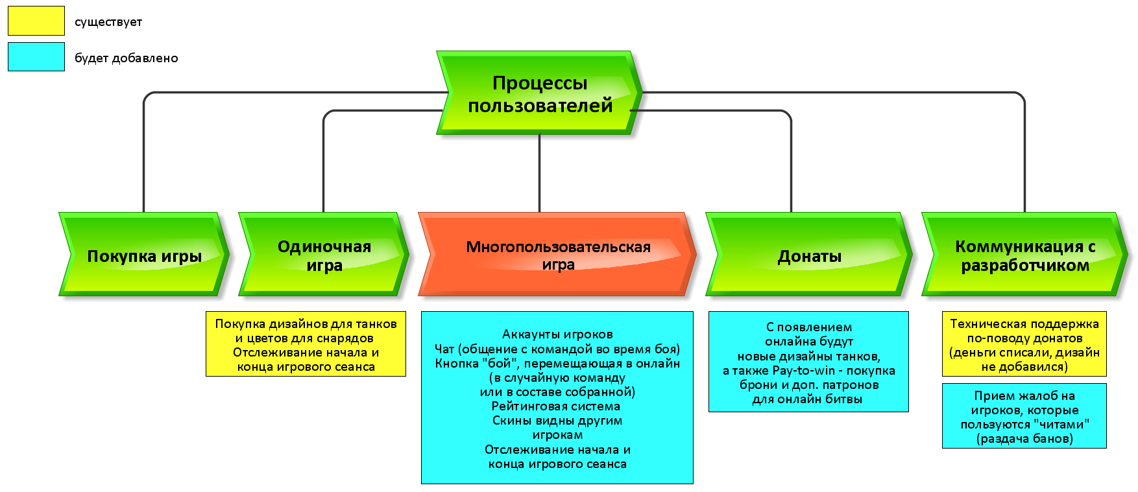

Приложение 2.
